Wykonał : Bartosz Wołodźko, Maciej Rudnicki

Opis zastosowanie Bazy Danych :

Baza danych jest przeznaczona do przechowywania informacji o książkach oraz ich wypożyczeniach, jak i danych o osobach wypożyczających. Dane o osobach przechowują również ich role, które nadają im uprawnienia do kart magnetycznych, bądź strony internetowej. Każdy użytkownik posiada login i hasło do logowania się do strony internetowej. Gdy użytkownik podczas rejestrowania się nie poda swojego adresu E-mail zostaje mu przypisane jego prywatne konto z domeną biblioteki.

Tablica : borrowed

|  |  |  |
| --- | --- | --- |
| Kolumna | Typ Danych | Opis |
| book_id | integer | Klucz obcy, zawierający id książki, która jest w tym wypadku wypożyczana |
| czlowieki_id | integer | Klucz obcy, zawierający id osoby, która w przypadku tej tabeli wypożycza książkę |
| date_borrowed | date | Kolumna zawierająca datę wypożyczenia książki |
| borrow_term | date | Kolumna zawierająca termin, do którego książka powinna być wypożyczona |

Tablica : czlowieki

|  |  |  |
| --- | --- | --- |
| Kolumna | Typ Danych | Opis |
| czlowieki_id | integer | Klucz główny, zawiera unikalny numer osoby  powiązanej z biblioteką |
| name | character varying(70) | Imie, maksymalna ilośc znaków to 70 |
| surrname | character varying(70) | Nazwisko, maksymalna ilość znaków to 70 |
| middle_name | character varying(50) | Drugie imię, maksymalna ilość znaków to 50 |
| email | character varying(100) | E-mail, maksymalna ilość znaków to 100 |
| date_of_joint | date | Data zarejestrowania osoby w bazie danych |

Tablica : czlowieki_role

|  |  |  |
| --- | --- | --- |
| Kolumna | Typ Danych | Opis |
| czlowieki_czlowieki_id | integer | Klucz obcy, zawierający id osoby, której w tej tablicy przypisujemy role |
| role_id_roli | integer | Klucz obcy, zawierający id roli, którą przypisujemy jakiejś osobie |

Tablica : roles

|  |  |  |
| --- | --- | --- |
| Kolumna | Typ Danych | Opis |
| role | character varying(63) | Nazwa roli |
| id_role | integer | Id roli, do każdego jest przypisana konkretna rola |

Tablica : accounts

|  |  |  |
| --- | --- | --- |
| Kolumna | Typ Danych | Opis |
| id_account | serial | Klucz główny, zawierający Unikalny numer konta osoby, która jest zarejestrowana |
| login | character varying(50) | Login do konta bibliotecznego |
| password | character varying(50) | Hasło do konta bibliotecznego |
| czlowieki_id | integer | Klucz obcy powiązujący użytkownika z danym kontem bibliotecznym |

Tablica : publishers

|  |  |  |
| --- | --- | --- |
| Kolumna | Typ Danych | Opis |
| publisher_id | integer | Klucz główny, unikalny numer przypisany wydawnictwu ksiązek |
| name | character varying(255) | Nazwa wydawnictwa, którą podpisujemy pod dane id |

Tablica : books_publishers

|  |  |  |
| --- | --- | --- |
| Kolumna | Typ Danych | Opis |
| books_book_id | integer | Id książki, którą powiązujemy z danym wydawnictwem |
| publishers_publisher_id | integer | Id wydawcy, którego powiązujemy z książką |

Tablica : books

|  |  |  |
| --- | --- | --- |
| Kolumna | Typ Danych | Opis |
| book_id | integer | Klucz główny, unikalny numer id książki |
| title | character varying(255) | Tytuł książki |
| total_pages | integer | Liczba stron, którą zawiera książka |
| rating | numer(4,2) | Oceny książki, minimalna wartość to 00.00 , natomiast maksymalna to 99.99 |
| isbn | character varying(13) | Numer isbn książki |
| published_date | date | Data opublikowania książki |

Tablica : book_authors

|  |  |  |
| --- | --- | --- |
| Kolumna | Typ Danych | Opis |
| book_id | integer | Klucz złożony, ma celu przypisanie książki do autora |
| author_id | integer | Klucz złożony, ma na celu przypisanie autora do konkretnej ksiązki |

Tablica : authors

|  |  |  |
| --- | --- | --- |
| Kolumna | Typ Danych | Opis |
| author_id | integer | Klucz podstawowy, unikalny numer przypisany do konkretnego autora |
| first_name | character varying(70) | Imie autora |
| middle_name | character varying(50) | Drugie imie autora |
| last_name | character varying(70) | Nazwisko autora |

Tablica : book_genres

|  |  |  |
| --- | --- | --- |
| Kolumna | Typ Danych | Opis |
| book_id | integer | Klucz złożony, ma na celu przypisanie do książki gatunków |
| genre_id | integer | Klucz złożony, ma na celu przypisaniego danego gatunku do książek |

Tablica : genres

|  |  |  |
| --- | --- | --- |
| Kolumna | Typ Danych | Opis |
| genre_id | integer | Klucz główny, unikalny numer przypisany każdemu konkretnemu gatunkowi literackiemu |
| genre | character varying(255) | Nazwa gatunku literackiego |
| parent_id | integer | Można to wykorzystać jako kategorię lub podkategorię |

Widoki :

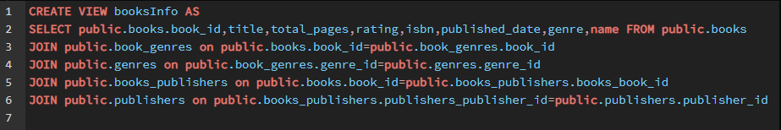

Widok ten służy do wyświetlenia informacji na temat książek, tj. Jej id, tytuł, ilośc stron, oceny, numer isbn, data wydawnia, oraz gatunki. Stosując klauzule where na tym widoku możemy otrzymać wszystkie informacje o konkretnej książcę na podstawie book_id

Funkcje i procedury :

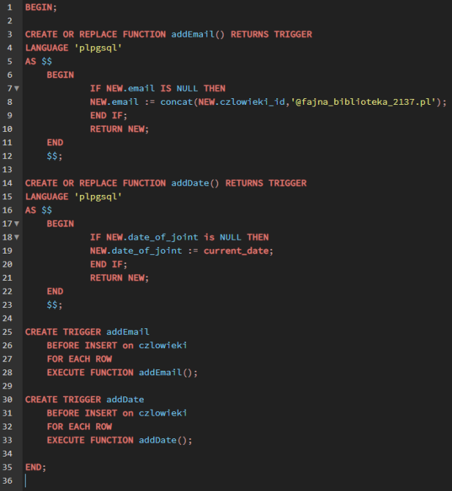

Funkcja addEmail() :

W momencie, kiedy użytkownik nie podał swojego E-maila, tworzony będzie adres e-mail zawierający domene biblioteki, a przed nim numer id użytkownik.

Funkcja addDate() :

W momencie, gdy nie będzie podana data dołączenia użytkownika będzie się ona automatycznie generować jako ta, kiedy został dodany rekord do bazy

Triger addEmail :

Zanim zostanie dodany record do tablicy czlowieki wywołuje funkcje addEmail, która sprawdza czy ten email jest, czy też nie

Triger addDate :

Zanim zostanie dodany record do tablicy czlowieki wywołuje funkcje addDate, która sprawdza czy ten record ma date czy nie